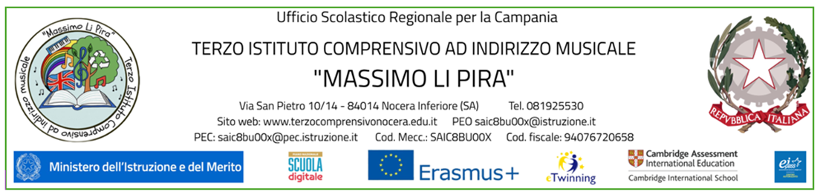

_l_ sottoscritt padre/madre

dell’alunno/a frequentante la classe sez.

per l’anno scolastico 2025/2026

AUTORIZZA/NO
Il/la proprio/a figlio/a a partecipare al corso di Pallavolo dal 05 Maggio al 21 Maggio con la Prof.ssa D’Amato Roberta e Nobile Carmela.

Nei giorni 26 e 28 maggio con la prof.ssa Zarrella.

dalle ore 14.15 alle ore 15.15 I GRUPPO CLASSI TERZE dalle ore 15.15 alle ore 16.15 II GRUPPO CLASSI SECONDE dalle ore 16.15 alle ore 17.15 III GRUPPO CLASSI PRIME
N.B: Al termine delle attività gli alunni raggiungeranno autonomamente le proprie abitazioni

Nocera Inferiore Firma

(*) In caso di firma di un unico genitore

Il/La sottoscritto/a (cognome)- (nome)

DICHIARA
Inoltre, consapevole delle conseguenze amministrative e penali per chi rilasci dichiarazioni non corrispondenti a verità, ai sensi del DPR 245/2000, di rilasciare l’autorizzazione in osservanza delle disposizioni sulla responsabilità genitoriale di cui agli artt. 316, 337 ter e 337 quater del codice civile, che richiedono il consenso di entrambi i genitori.
Nocera Inferiore, lì
Firma ____________________________________

N.B. Si prega allegare fotocopia dei documenti di padre e madre e certificato medico per attività sportiva non agonistica (considerati i tempi stretti il certificato potrà essere consegnato nei giorni successivi ai docenti presenti di pomeriggio)

